**Huellitas**

Entrega final Desarrollo Front-end Macarena Ramdohr

Mi portafolio personal es un sitio web responsivo trabajado con Vue, se trata de un sitio de adopción de animales, perros y gatos; el tema se eligió para abordar la necesidad de encontrar hogares seguros y responsables para mascotas que han sido abandonadas, rescatadas o están en situación de calle.

Características:

* Maquetación con HTML y CSS
* Uso de Componentes Vue
* Programación con Javascript ES6
* Consumo, manejo de datos y estados
* Estructura de archivos y carpetas

## Maquetación con HTML y CSS: Uso de Bootstrap y etiquetas.

**Ejemplo de HTML y Bootstrap en src/views/HomeView.vue.**

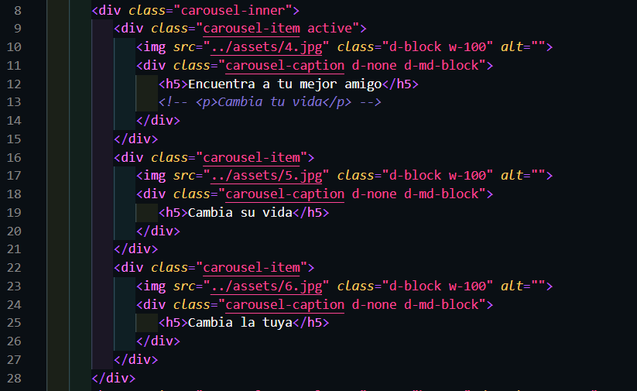

Se muestra un carrusel de imágenes con título y subtítulo. Cada imagen se muestra en un elemento separado del carrusel, y los textos se muestran en la parte inferior de las imágenes.

**Responsividad por CSS usando framework Bootstrap en src/views/HomeView.vue.**

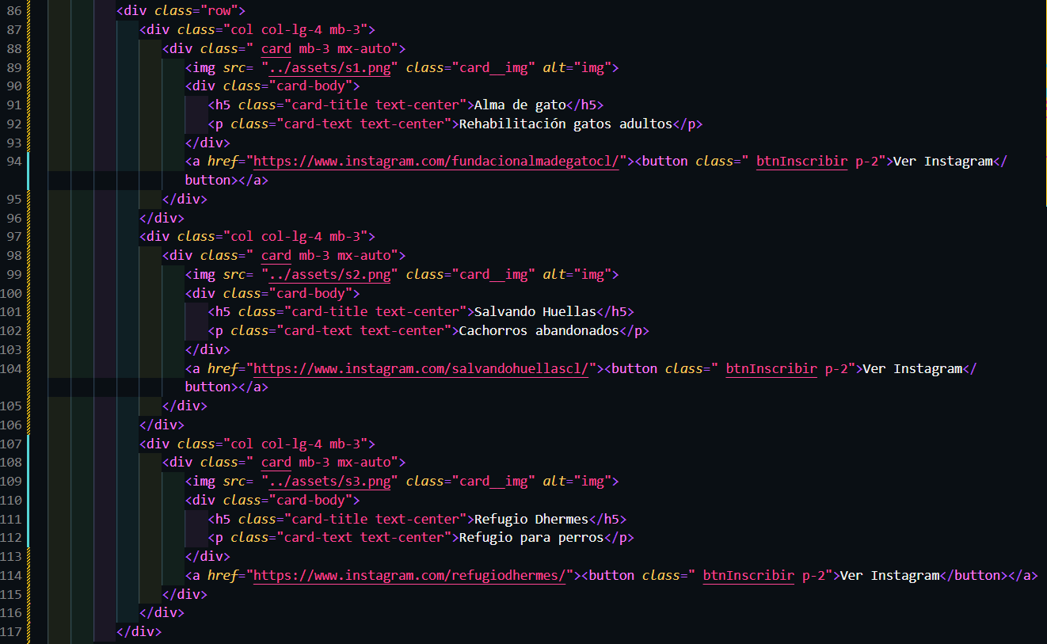

## 2. Uso de Componentes Vue

**Uso de componentes en src/components y visualizado en src/App.vue:**

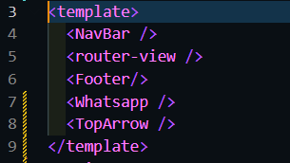

**Componentes:**

**NavBar**: Este componente es la barra de navegación del sitio web.

**router-view**: Este componente es proporcionado por un enrutador y se utiliza para renderizar las vistas correspondientes según la ruta actual.

**Footer**: Este componente es el pie de página del sitio.

**Whatsapp**: Este componente es un botón para iniciar una conversación por WhatsApp con la fundación.

**TopArrow**: Este componente es un botón o enlace para volver al inicio de la página.

**Ejemplo de uso de ciclos de vida de un componente:**

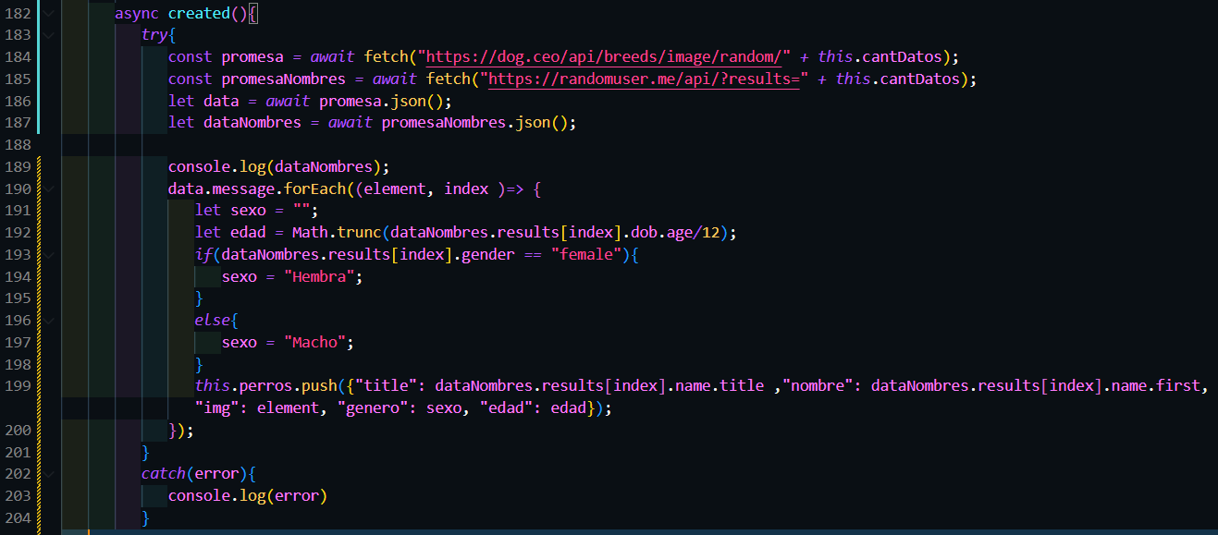

**Ejemplo de utilización de buenas prácticas en la definición de rutas:**

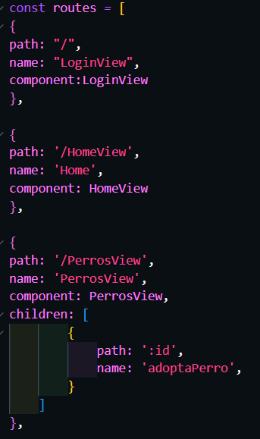

**Rutas del proyecto:**

La **primera ruta** es para la página de **login** ("/") y se asocia al componente LoginView.

La **segunda ruta** es para la vista de **inicio** ("/HomeView") y se asocia al componente HomeView.

La **tercera ruta** es para la vista de **perros** ("/PerrosView") y se asocia al componente PerrosView. También incluye una ruta secundaria para adoptar un perro específico.

La **cuarta ruta** es para la vista de **gatos** ("/GatosView") y se asocia al componente GatosView. También incluye una ruta secundaria para adoptar un gato específico.

La **quinta ruta** es para la vista de **voluntarios** ("/VoluntarioView") y se asocia al componente VoluntarioView.

La **última ruta** es una ruta de comodín ("/*") que se utiliza para manejar las **rutas no encontradas** y se asocia al componente NotFoundView.

**Ejemplo de URL variable para cada formulario de adopción:**

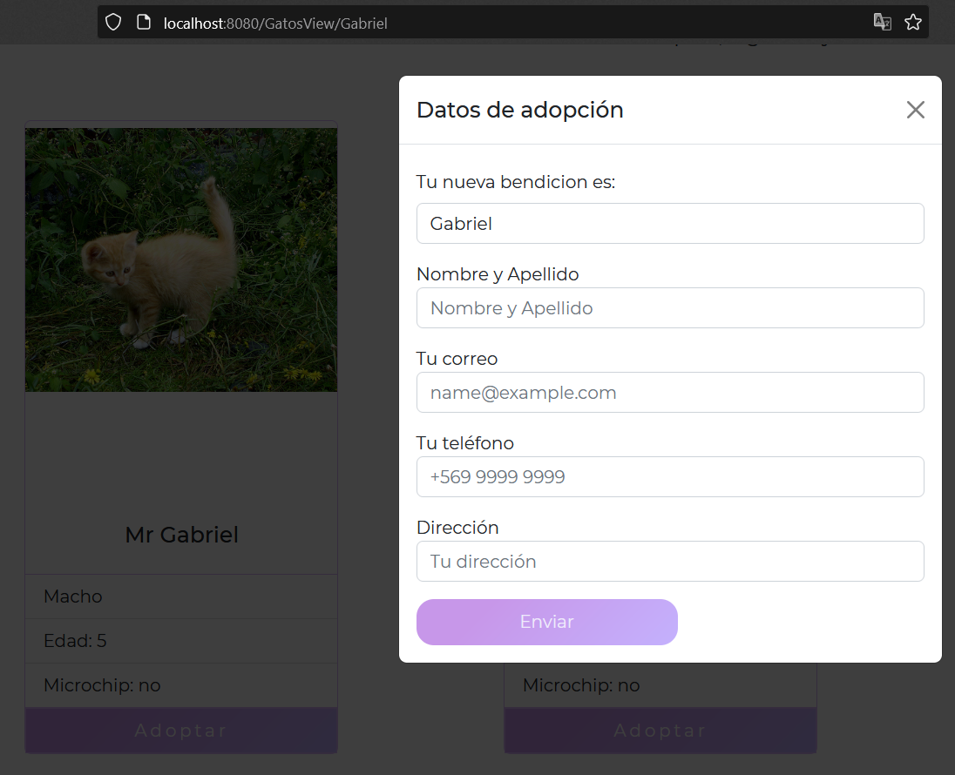

## 3. Programación con JavaScript

Uso de javascript para calcular la edad obtenida de una api y uso de de sentencia de control if/else para seleccionar el sexo del animal, dependiendo del valor que se obtiene de la API. Además, se utiliza un arreglo de objetos en el cual se agregan por medio del método .push() cada animal que pertenece a la lista data.message.

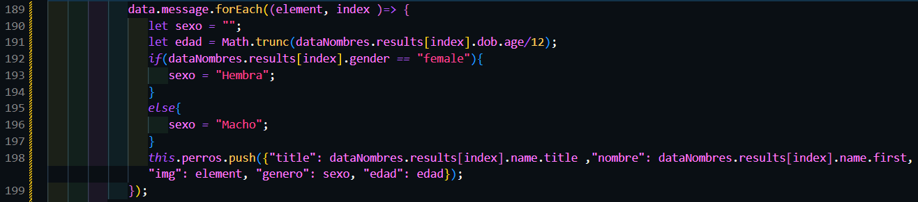

## 4. Consumo de datos

Consumo de 2 APIs para obtener la información de un animal y crear el objeto correspondiente a este, los objetos se agrega a un arreglo para después ser mostrado en el sitio.

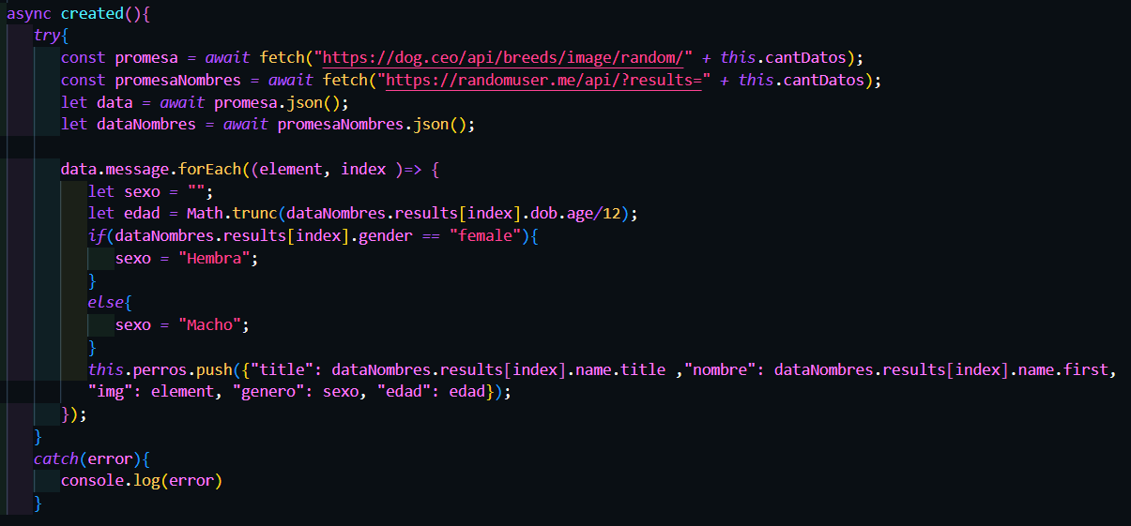

Se muestra el uso de async/await para realizar solicitudes asincrónicas y esperar las respuestas antes de continuar con la ejecución del código. Esto garantiza que los datos estén disponibles antes de utilizarlos en la lógica posterior.

## 5. Estructura de archivos y carpetas

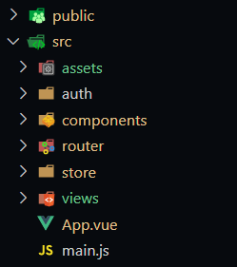

**Link a proyecto:** <https://github.com/sappy666/portafoliofront>